**Zmiany dla czystości powietrza**

**Smog to zjawisko, które towarzyszy nam przez cały rok. Niewiele osób wie, że równie negatywnie wpływa na nasze organizmy latem. Smog uaktywnia się szczególnie mocno gdy sprzyjają mu określone warunki atmosferyczne – wysoka temperatura i brak lub występowanie wiatru. Zjawiska te sprawiają że trudno oddycha się w dużych aglomeracjach i na ich obrzeżach. Tylko połączenie najnowszej generacji kotów opałowych z wysokiej jakości ekogroszkiem może przynieść naszym płucom ulgę.**

Eksperci już wiedzą jedyną zmianą mogącą wpłynąć na poprawę stanu powietrza to rezygnacja ze złych przyzwyczajeń społeczeństwa. Wyższej jakości kocioł spełniający standardy niskiej emisji oraz certyfikowany przez laboratorium wysokiej klasy ekogroszek to jedyna szansa na szybką poprawę parametrów powietrza, którym oddychamy. Zmiany te nie będą bezbolesne, bowiem wiążą się z poniesieniem przez użytkowników centralnego ogrzewania wyższych nakładów finansowych. Wszyscy zgodnie podkreślają, że ten wydatek się opłaci.

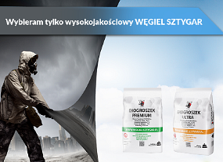

**Jakość paliw stałych ma znaczenie**

Na stan wdychanego powietrza przez cały rok ma wpływ jakość spalanych paliw stałych zarówno zimą, kiedy ogrzewamy pomieszczenia ale i latem gdy potrzebujemy ciepłej wody użytkowej. Właściciele gospodarstw domowych od września 2017 r. muszą baczniej przyglądać się produktom węglowym, które kupują. Nowe prawo zabraniające spalania w kotłach i piecach złych paliw - węgla brunatnego i niskiej jakości węgla kamiennego oraz rygorystycznie zabrania spalania śmieci - ma wyeliminować najniższej jakości węgiel z rynku. Jak zatem wybrać w gąszczu półek ekogroszek najwyższej jakości. Ekogroszek, który podczas spalania nie wyemituje wysokiego stężenia pyłów PM10 i PM2,5, a tym samym nie zagrozi naszym płucom odznacza się niezmiennymi parametrami: wartością opałową – 28-26 MJ/kg, siarką max 0.6 %, wilgocią max 10%, popiołem max 7%. Gwarancją wysokich parametrów WĘGIEL SZTYGAR® są badania w certyfikowanym laboratorium każdej oddanej do sprzedaży partii węgla. Producent wzbogaca ekogroszki PREMIUM i ULTRA dodatkowymi procesami: odkamieniania węgla, usuwania miału, oczyszczania węgla z substancji niepalnych, suszenia. Warto przed zakupem węgla na cały sezon zasięgać informacji i zapytać o aktualne certyfikaty potwierdzające jakość ekogroszka.

*- Osoby ogrzewające domy węglem nie wiedzą, że to co spalane jest zimą w kotłowniach ma wpływ również na jakość naszego powietrza latem. Pojęcie smogu wtórnego jeszcze nie jest tak nośne, ale ten smog niezaprzeczalnie istnieje. Opadające pyły smogu zimowego w trakcie lata unoszone są w powietrzu, do tego dochodzą jeszcze spaliny i wysoka temperatura i w większych miastach znowu pojawia się problem z jakością powietrza. Na szczęście gro naszych nowych i stałych Klientów ma świadomość, że spalanie wysokiej jakości węgla kamiennego nie zagrozi środowisku ani naszemu zdrowiu.* – mówi Anna Gruszka, Dyrektor ds. Marketingu, Sprzedaży i Rozwoju firmy SYNERGIO GROUP S. A.

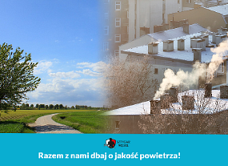

**Wydajny jak WĘGIEL SZTYGAR®**

Konieczność wprowadzenia zmian w sposobie spalanie i jakości spalanego węgla w ciągu kilku lat odczuwalnie wpłynie na jakość naszego powietrza. Znacząca część użytkowników kotłów c.o. doskonale zdaje sobie sprawę, że wysoka jakość ekogroszka WĘGIEL SZTYGAR® niesie za sobą inny ważny parametr węgla – wydajność. Ta z kolei wpływa na mniejsze zużycie węgla i tym samym znacząco nie podwyższa wydatków poniesionych w sezonie na ogrzewanie. Właściciele domów i mieszkań ogrzewanych węglem kupują mniej ekogroszka – wysoka jakość zapewnia niższe zużycie i dłuższy czas generowania ciepła nawet do 10 h w procesie żarzenia się węgla.

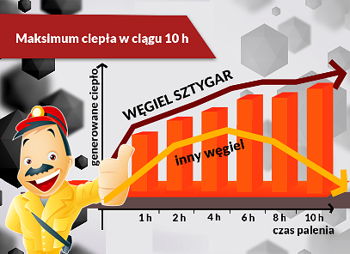

**Droższy czyli tańszy ekogroszek**

Spalanie dobrych jakościowo paliw niesie ze sobą wiele korzyści. Czystsze powietrze to brak cyklicznych również letnich alarmów smogowych, które ograniczają mobilność dzieci i mieszkańców dużych i średnich aglomeracji miejskich oraz pobliskich miejscowości. To zdrowsze społeczeństwo, mniejsza zapadalność na choroby układu oddechowego i krążenia. Tych faktów nie można ignorować. Ekonomia także przekonuje na korzyść węgla o wyższej jakości. Argument jakoby dobry węgiel był drogi nie ma uzasadnienia w analizach całosezonowych. Użytkownicy marki WĘGIEL SZTYGAR® spalają go mniej - średnio o tonę w sezonie - ponoszą w związku z tym niższe koszty całorocznego ogrzewania. Dla ceniących markę dużym ułatwieniem jest możliwość korzystania z zakupów ekogroszków w e-sklepie www.wegielsztygar.pl oraz liczne promocje. Sezonowe obniżki cen węgla oraz cykliczne „sekretne wyprzedaże” dostępne tylko dla subskrybentów newslettera to sposób na obniżenie kosztów ogrzewania powietrza i wody użytkowej.

www.wegielsztygar.pl